Hito 5

1) Presentar puntos del último requerimiento del Hito 4

a) Se agregó un efecto hover a las card:

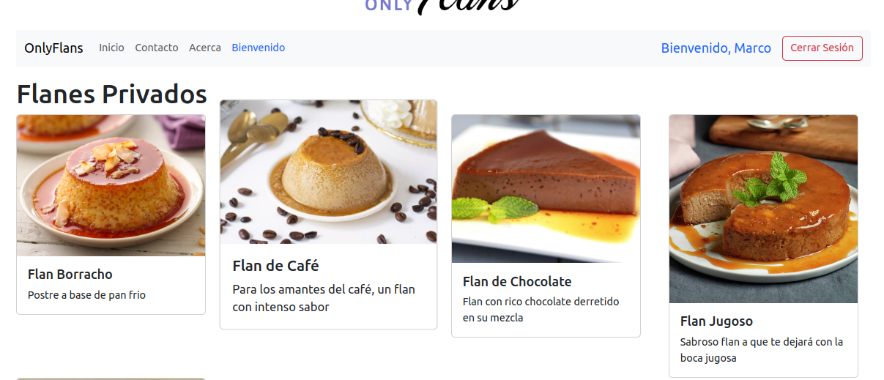  
  
b) Se agregó un modal para las card de index.html y de welcome.html

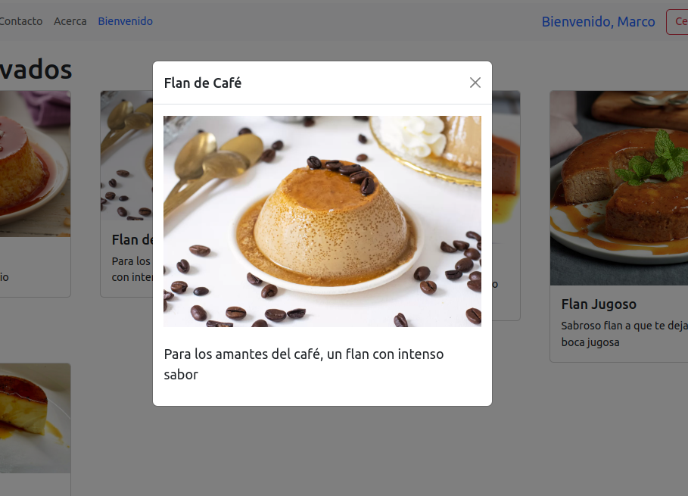

C) Se creó funcionalidades para registro de usuarios:

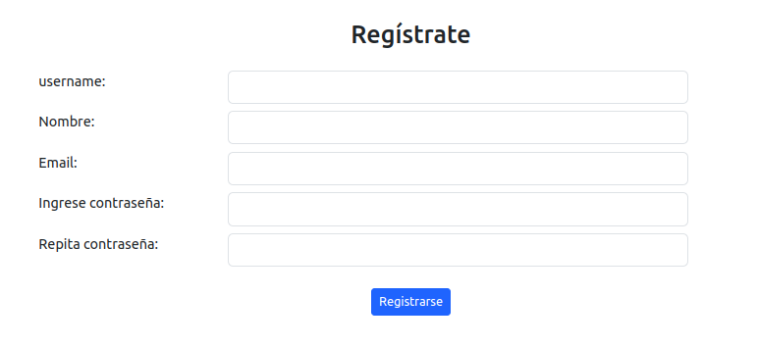

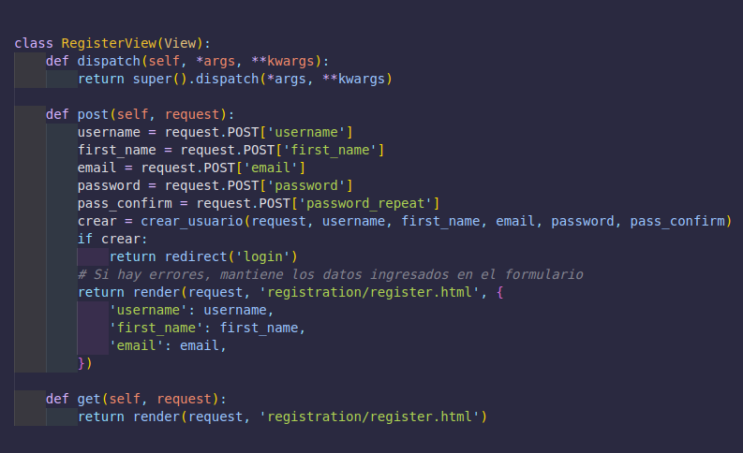

2) Ejecutar servidor y demostrar funcionalidad del sitio web a los otros estudiantes.  
  
Se demostró la funcionalidad a todos los estudiantes. Adjunto pantallazos:

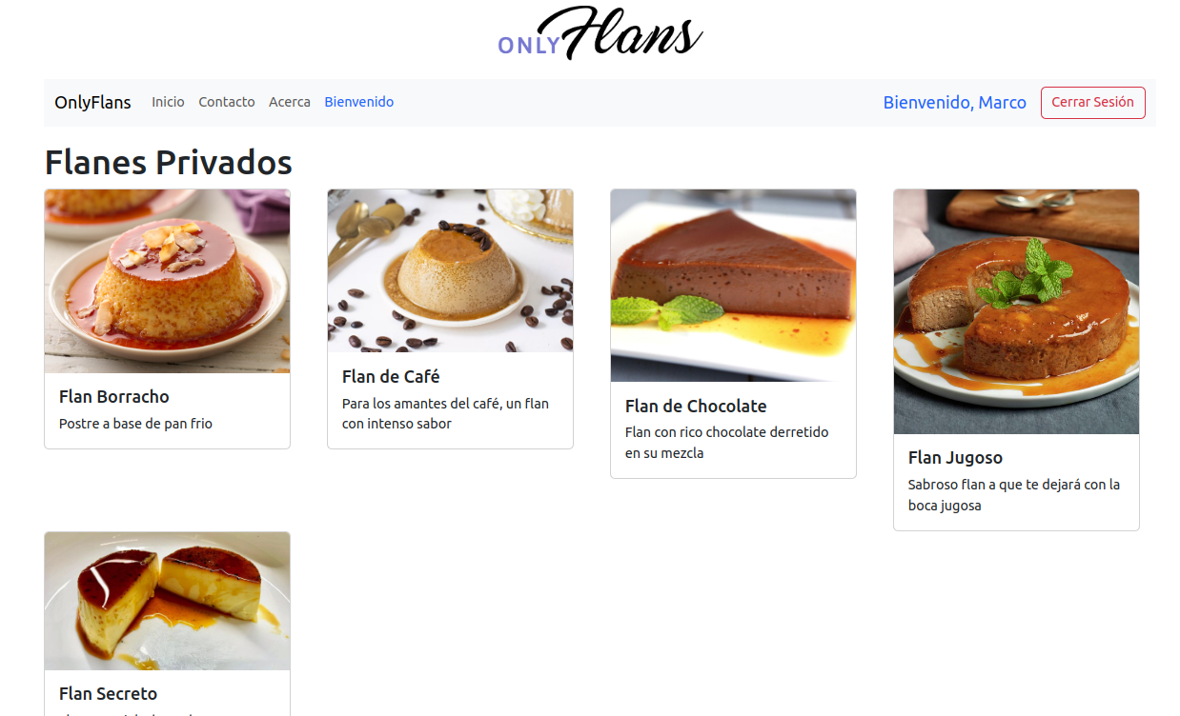

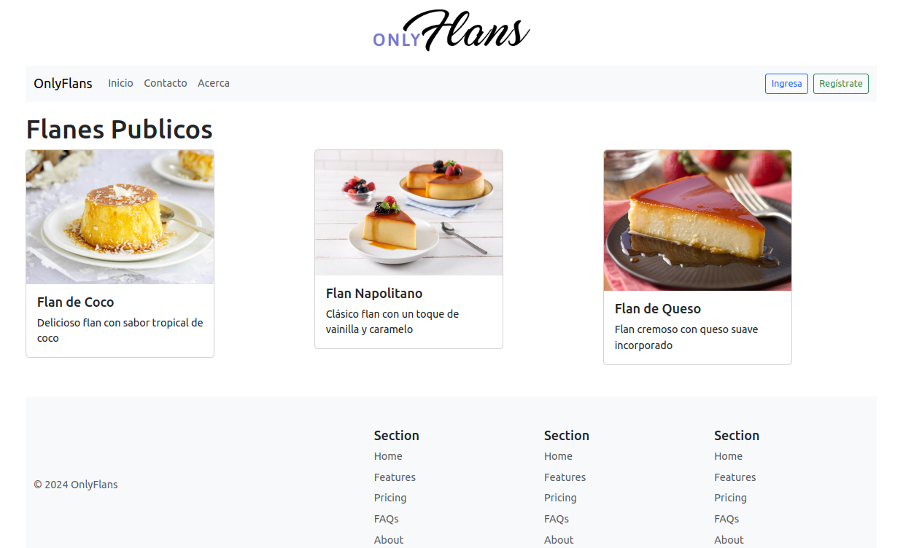

3) Demostrar funcionalidad personalizada añadida, explicando tanto porque se agregó esa funcionalidad y porqué se personalizó el diseño de la manera en que se hizo.

Se realizaron tres funcionalidades adicionales:

a) **Hover a las card de toda la página**: Esto permite dar una experiencia más dinámica a las páginas. Se usó css. La evidencia se puede ver en las imágenes de las pregunta 1

b) **Modal a las card de index.html y de welcome.html**: Se aplicó modal a las card para que se pueda mostrar información relevante de forma selectiva. Se usó el modal según Boostrap 5

c) **Se creó toda la funcionalidad para registrar usuarios con username, first_name y password**: Se creó esta funcionalidad para que los usuarios no esperen al administrador que los cree, sino lo puedan hacer por sus propios medios.